Сайт Fandeco
https://fandeco.ru/catalog/svetilniki/61454__70__36_lucide/?from_catalog=1

Светильник Lucide Konic 61454/70/36 2 штуки
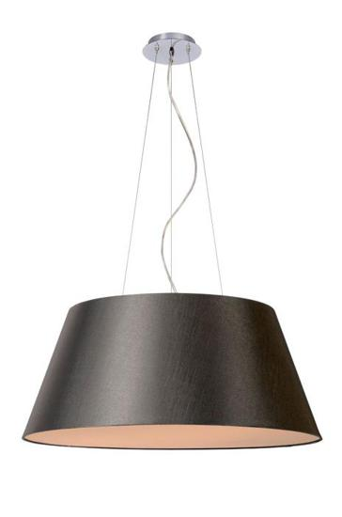

Светильник Divinare Reattiva 8035/19 Ap-1
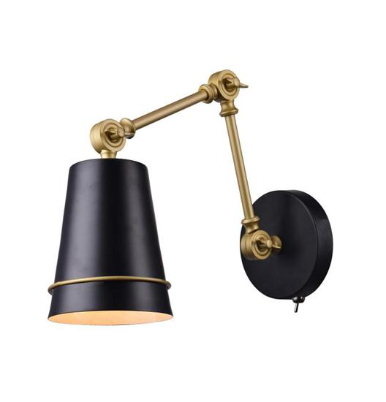2 штуки

Светильник Lussole Loft 61 LSP-9684
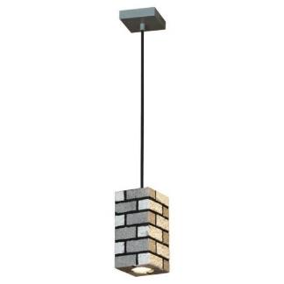3 штуки

Светильник Lussole LSP-9861

https://fandeco.ru/catalog/svetilniki/LSP-9861/?from_catalog=1
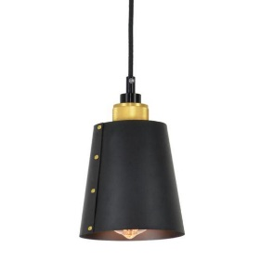3 штуки

Светильник ST Luce LETIZIA SL481.103.01
https://fandeco.ru/catalog/svetilniki/SL481.103.01_st_luce/
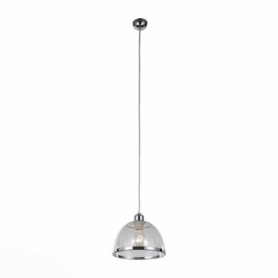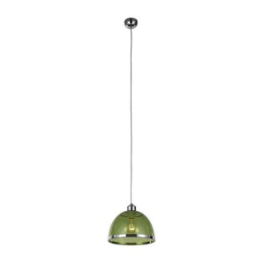
3 штуки

Светильник Mantra Lua Brown 3684
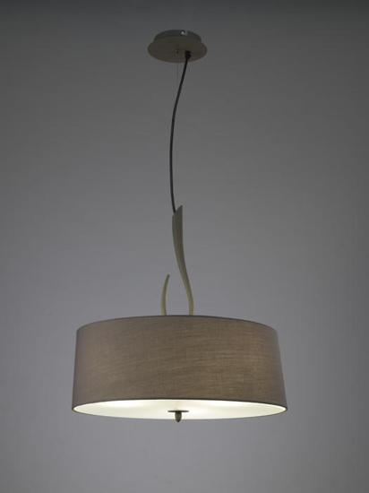 2 штуки

Светильник Vele Luce Arrivo VL1774P01

https://fandeco.ru/catalog/svetilniki/VL1774P01_vele_luce/?from_catalog=1

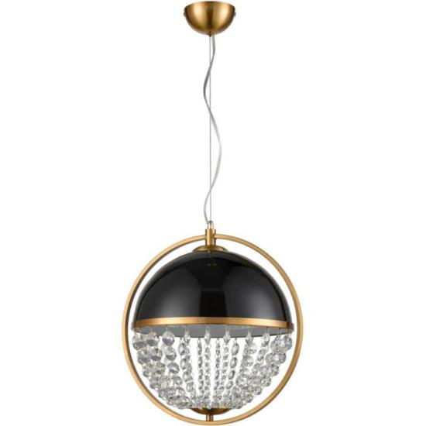3 штуки

Бра Mantra Ghery 5063
https://fandeco.ru/catalog/bra/5063_mantra/?from_catalog=1
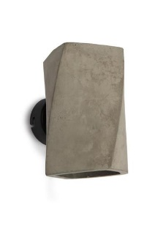

Бра Nowodvorski SOLID 9721
https://fandeco.ru/catalog/bra/9721_nowodvorski/?from_catalog=1

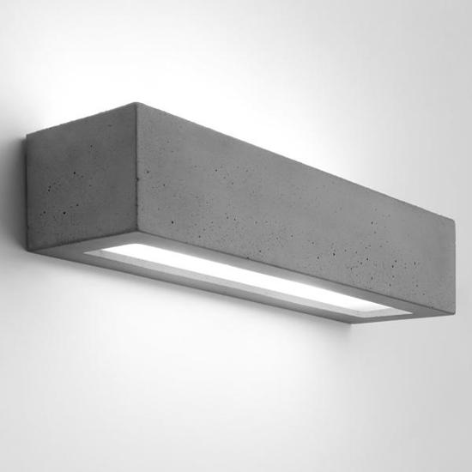

Бра Lussole Montone LSF-2501-02

https://fandeco.ru/catalog/bra/LSF-2501-02/?from_catalog=1

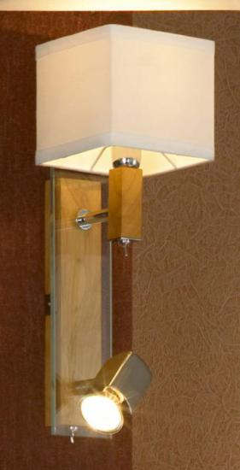

Бра Nowodvorski ARCH 9633

https://fandeco.ru/catalog/bra/9633_nowodvorski/?from_catalog=1
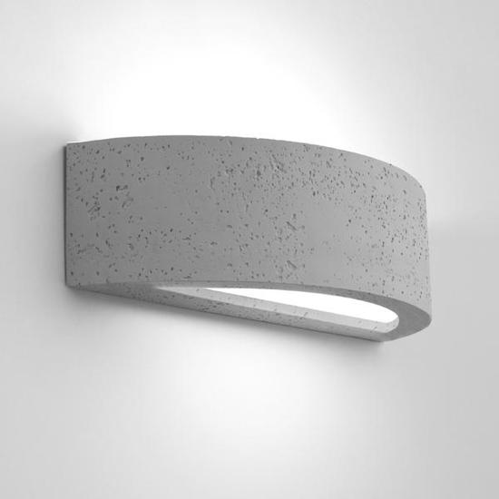2 штуки

Люстра Odeon Light Lurdi 3329/5

https://fandeco.ru/catalog/ljustry/3329__5_odeon/

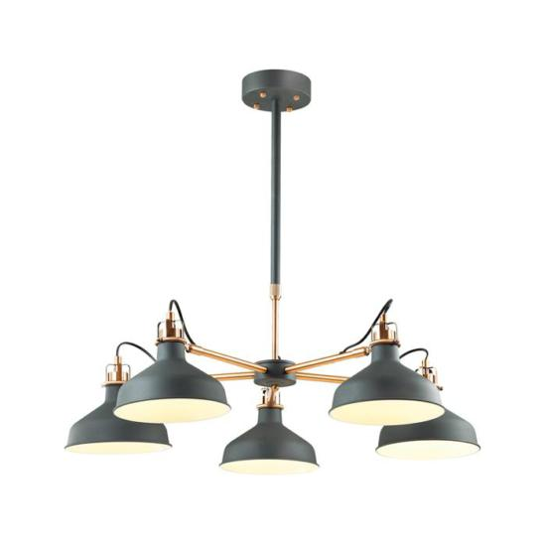

Бра Odeon Light Lurdi 3329/1W

https://fandeco.ru/catalog/bra/3329__1W_odeon/

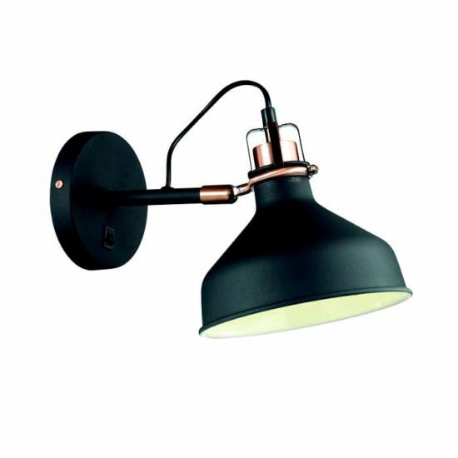

Бра Ideal Lux BRICK AP2 ARGENTO
https://fandeco.ru/catalog/bra/BRICK_AP2_ARGENTO_ideal_lux/?from_catalog=1
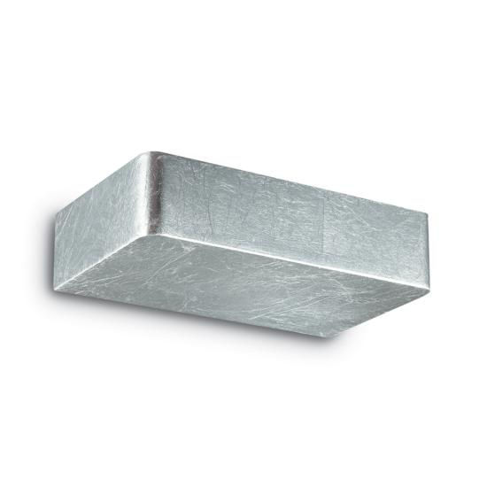 2 шт.

